卫生健康信息

（第86期）

奈曼旗卫健系统党委 奈曼旗卫健委 2023年7月13日

# 奈曼旗卫健委召开国家卫生县城复审

# 工作部署会

为贯彻落实全旗迎接国家卫生县城复审工作会议安排部署，切实推进国家卫生县城复审各项工作，7月12日上午，旗卫健委召开工作部署会，卫健委党组书记、主任张威主持会议并讲话。卫健委分管副主任、爱国卫生办公室成员、旗医院、蒙医院、妇幼保健计划生育服务中心、大镇社区卫生服务中心、盛京精神卫生服务中心、疾控中心分管领导参加会议。

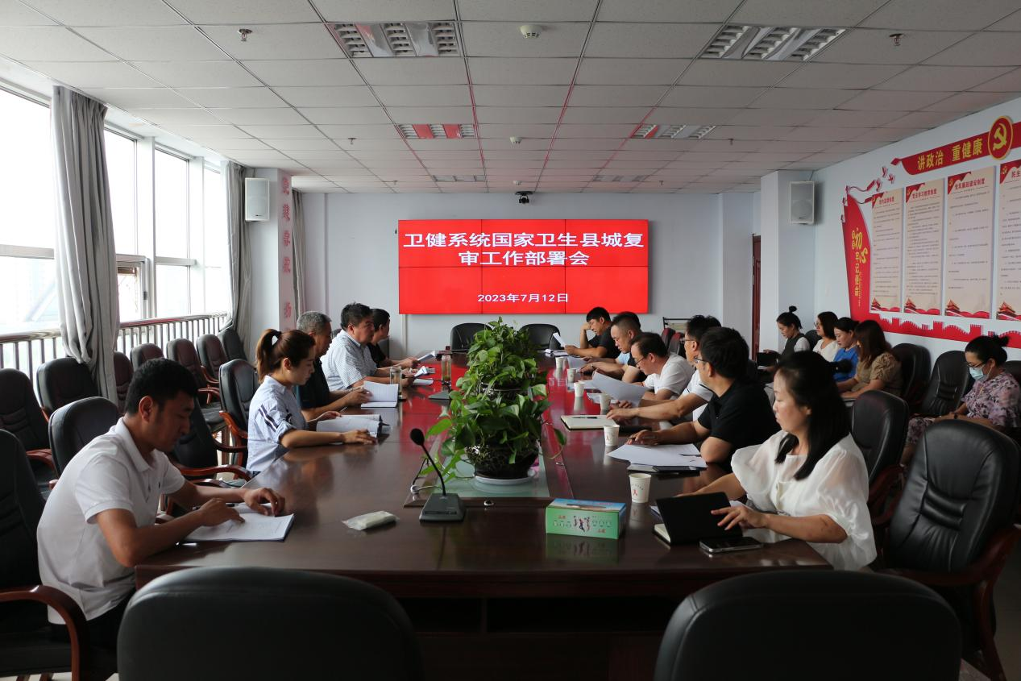

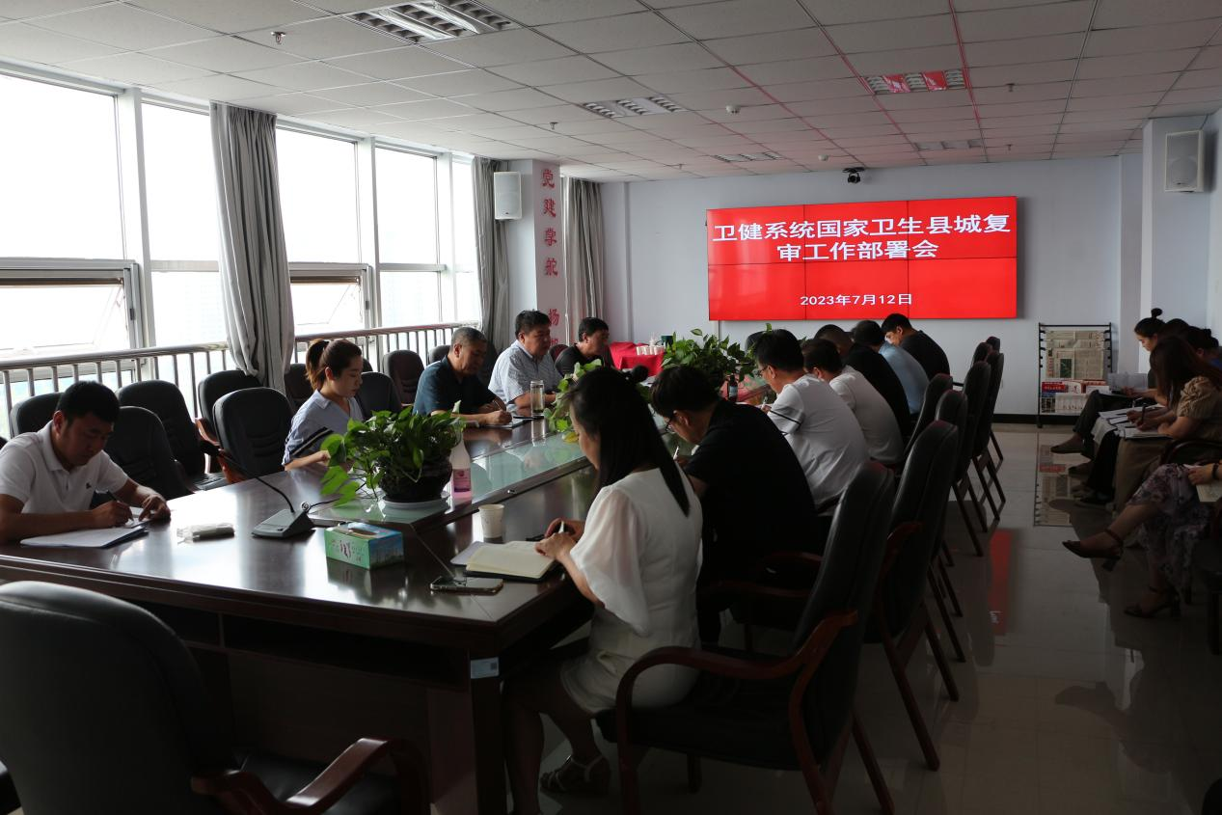

会上，根据《国家卫生县城复审工作细则》，按照卫健系统职责分工和实际情况，将工作任务进一步分解，明确任务目标、时间表、责任部门和责任人，做到有人专抓，有人专管。同时，建立了卫健系统复审工作联席会议制度，会商和通报工作情况，研究解决重点、难点问题，统筹推进国家卫生县城复审工作。

会议强调，卫健系统要把复审迎检工作作为一项重要政治任务，切实增强责任感、使命感、紧迫感，把思想和行动统一到旗委、政府的部署要求上来，将复审迎检的过程转变为提升服务效能、提升群众幸福感、满意度的过程。要牢固树立“一盘棋”思想，各二级单位、基层医疗机构主要负责同志要切实担负起“第一责任人”责任，迅速行动起来，集中力量抓攻坚。严格按照要求，层层压实责任，扎实开展各项工作，确保顺利通过各级检查。

供稿：卫健委齐梦妮

审核：卫健委刘耀军

终审：卫健委孟繁彦